BÀI BÁO CÁO
ỨNG DỤNG AI TRONG HỌC TẬP VÀ LẬP TRÌNH

Sinh viên thực hiện: Phùng Minh Công
Lớp: CNTT6
Môn học: ......................................................
Giảng viên: ...................................................

Hà Nội, 2025

MỤC LỤC

Ghi chú: Khi mở file, bấm chuột phải vào mục lục → Update Field → Update entire table để cập nhật số trang.

Mở đầu
Trong quá trình học lập trình, tôi nhận thấy AI (ChatGPT/Cursor) hỗ trợ rất hiệu quả nếu mình biết đặt prompt rõ ràng và biết kiểm chứng kết quả. Bài báo cáo này trình bày đầy đủ các dạng prompt theo yêu cầu đề bài, kèm output minh họa. Ngoài phần lý thuyết, tôi có chụp hình code C có màu và hình output chạy thật để chứng minh chương trình hoạt động đúng.
I. Prompt yêu cầu ChatGPT tóm tắt kiến thức về Big-O Notation (10 điểm)
Mục tiêu: Tạo prompt để AI tóm tắt Big-O theo dạng ghi chú ôn thi, ngắn gọn nhưng đủ ý.
PROMPT (nhập vào ChatGPT/Cursor):
Hãy tóm tắt kiến thức về Big-O Notation cho sinh viên CNTT theo dạng ghi chú ôn thi dễ nhớ.
- Giải thích Big-O là gì và dùng để làm gì.
- Nêu quy tắc rút gọn (bỏ hằng số, bỏ bậc thấp).
- Liệt kê các mức phổ biến: O(1), O(log n), O(n), O(n log n), O(n^2), O(2^n).
- Mỗi mức cho 1 ví dụ ngắn.
- Kết luận 1 mẹo so sánh thuật toán khi làm bài.
OUTPUT (kết quả dự kiến/điển hình):
Big-O Notation mô tả tốc độ tăng của thời gian chạy/bộ nhớ theo kích thước đầu vào n. Mục đích chính là so sánh thuật toán.
Quy tắc rút gọn:
• Bỏ hằng số: O(2n) → O(n)
• Bỏ bậc thấp: O(n^2 + n) → O(n^2)
Các mức phổ biến + ví dụ:
• O(1): truy cập a[i]
• O(log n): tìm kiếm nhị phân
• O(n): duyệt mảng một lần
• O(n log n): merge sort/quicksort (TB)
• O(n^2): bubble sort
• O(2^n): quay lui thử mọi khả năng
Mẹo: n càng lớn thì ưu tiên bậc tăng chậm hơn (O(n log n) thường tốt hơn O(n^2)).
Nhận xét (văn sinh viên):
Với prompt này, AI trả lời đúng trọng tâm và giống kiểu ghi chú ôn thi. Phần ví dụ theo từng Big-O giúp tôi liên hệ nhanh với thuật toán đã học nên dễ nhớ hơn.
Ý tưởng thêm để ăn điểm/ấn tượng:
Để gây ấn tượng, có thể yêu cầu AI lập bảng so sánh tốc độ tăng khi n = 10^3, 10^6. Ví dụ O(n^2) sẽ tăng rất nhanh so với O(n log n). Nếu nộp Word, nên khoanh/highlight 2 quy tắc rút gọn để giảng viên thấy điểm chính.
II. Viết lại prompt theo dạng Iterative Prompting (5 điểm)
Mục tiêu: Hỏi AI theo 2 bước: tổng quát trước, chi tiết sau để kiểm soát nội dung trả lời.
PROMPT (nhập vào ChatGPT/Cursor):
Lần 1: Hãy liệt kê các mức Big-O phổ biến và giải thích ngắn gọn từng mức.
Lần 2 (hỏi lại để bổ sung): Dựa trên danh sách vừa nêu, hãy cho mỗi mức 1 ví dụ thuật toán và 1 đoạn pseudocode ngắn. Trình bày theo bảng: Big-O | Ví dụ | Pseudocode | Ghi chú.
OUTPUT (kết quả dự kiến/điển hình):
Lần 1: AI thường trả về danh sách O(1), O(log n), O(n), O(n log n), O(n^2), ... và ý nghĩa.
Lần 2: AI bổ sung ví dụ (binary search, merge sort, bubble sort...) và pseudocode ngắn theo từng mức Big-O, giúp dễ học.
Nhận xét (văn sinh viên):
Tôi thấy Iterative Prompting rất hợp để học vì lần 1 lấy khung kiến thức, lần 2 mới thêm ví dụ/ bảng. Nếu AI trả lời thiếu ý thì mình chỉnh prompt ngay ở lần sau.
Ý tưởng thêm để ăn điểm/ấn tượng:
Có thể thêm vòng hỏi thứ 3: “Hãy tạo 5 câu trắc nghiệm về Big-O + đáp án” để biến output thành tài liệu ôn tập hoàn chỉnh.
III. Prompt Chain-of-Thought về đạo đức AI khi tự động hóa kiểm thử phần mềm (10 điểm)
Mục tiêu: Yêu cầu AI phân tích theo từng bước để bài viết mạch lạc, không lan man.
PROMPT (nhập vào ChatGPT/Cursor):
Hãy phân tích theo từng bước câu hỏi: “Những thách thức đạo đức nào có thể phát sinh khi sử dụng AI để tự động hóa hoàn toàn việc kiểm thử phần mềm?”.
Trình bày theo cấu trúc: (1) Bối cảnh, (2) Ít nhất 5 rủi ro, (3) Ví dụ cho từng rủi ro, (4) Hậu quả, (5) Giải pháp.
OUTPUT (kết quả dự kiến/điển hình):
(1) Bối cảnh: AI sinh test case, chạy test tự động, phân tích log. Nếu tự động hóa hoàn toàn thì con người ít giám sát hơn.
(2) Rủi ro: thiên lệch dữ liệu (bias), thiếu minh bạch (khó giải thích), rò rỉ dữ liệu (log chứa thông tin nhạy cảm), khó quy trách nhiệm khi lỗi xảy ra, và ảnh hưởng nghề nghiệp QA.
(3) Ví dụ: AI ưu tiên thiết bị phổ biến nên bỏ sót lỗi trên thiết bị cấu hình thấp; log chứa thông tin cá nhân bị đưa vào hệ thống.
(4) Hậu quả: lỗi lọt ra production, mất uy tín, vi phạm bảo mật, rủi ro pháp lý.
(5) Giải pháp: human-in-the-loop, ẩn danh dữ liệu, audit mô hình, lưu vết quyết định, quy định trách nhiệm rõ ràng.
Nhận xét (văn sinh viên):
Phần này giúp tôi hiểu rằng dùng AI trong testing không chỉ là kỹ thuật mà còn liên quan đến trách nhiệm và bảo mật. Việc yêu cầu AI đưa giải pháp giúp bài có tính thực tế hơn.
Ý tưởng thêm để ăn điểm/ấn tượng:
Thêm 1 checklist ngắn (Data masking → Review test → Security gate) sẽ khiến bài nhìn chuyên nghiệp và giống góc nhìn thực tế hơn.
IV. Prompt yêu cầu AI giải thích Linked List cho sinh viên mới học (5 điểm)
Mục tiêu: Yêu cầu AI giải thích dễ hiểu, có so sánh với mảng và có ví dụ minh họa.
PROMPT (nhập vào ChatGPT/Cursor):
Hãy giải thích Linked List cho sinh viên mới bắt đầu học lập trình.
- Dùng ví dụ đời thường để dễ hiểu
- So sánh Linked List với Array
- Nêu ưu/nhược điểm
- Minh họa node gồm data và next
- Kết luận khi nào nên dùng Linked List
OUTPUT (kết quả dự kiến/điển hình):
Linked List là cấu trúc dữ liệu gồm nhiều node. Mỗi node có data và con trỏ next trỏ sang node tiếp theo. Các node không cần nằm liên tiếp trong bộ nhớ.
So sánh với Array: Array truy cập theo chỉ số rất nhanh nhưng thêm/xóa giữa mảng tốn công; Linked List thêm/xóa linh hoạt hơn nhưng truy cập phần tử thứ k phải duyệt từ đầu.
Khi cần thêm/xóa thường xuyên và không cần truy cập ngẫu nhiên nhanh, Linked List phù hợp.
Nhận xét (văn sinh viên):
Tôi thấy phần so sánh với mảng là dễ hiểu nhất. Khi học mới, tôi hay ví node như “toa tàu” nối nhau nên nhớ lâu.
Minh họa code C và output chạy thật:

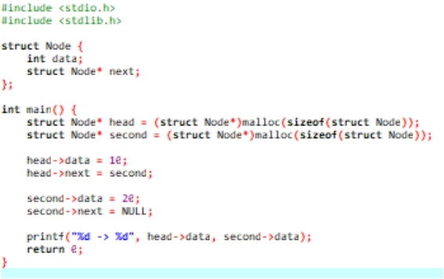
Hình 1: Code Linked List (C) – tạo 2 node và liên kết bằng con trỏ next.

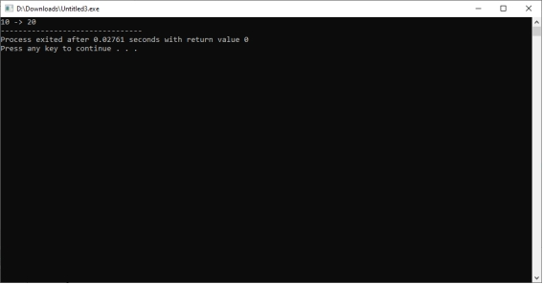
Hình 2: Output Linked List – in dữ liệu các node theo thứ tự: 10 -> 20.
Nhận xét (văn sinh viên):
Output cho thấy hai node đã liên kết đúng, in ra đúng thứ tự. Điều này chứng minh phần code hoạt động đúng.
V. Prompt Bubble Sort + giải thích 3 mức độ (10 điểm)
Mục tiêu: Yêu cầu AI vừa sinh code vừa giải thích cùng một khái niệm ở 3 cấp độ.
PROMPT (nhập vào ChatGPT/Cursor):
Hãy sinh code minh họa Bubble Sort bằng C (có comment). Sau đó giải thích Bubble Sort ở 3 mức độ:
1) Người mới học lập trình
2) Sinh viên CNTT (kèm Big-O, tối ưu swapped)
3) Kỹ sư phần mềm (khi nào không nên dùng, trade-off)
OUTPUT (kết quả dự kiến/điển hình):
Bubble Sort so sánh các phần tử liền kề và hoán đổi nếu sai thứ tự. Sau mỗi lượt, phần tử lớn nhất sẽ “nổi” về cuối. Độ phức tạp xấu nhất O(n^2). Có thể tối ưu dừng sớm bằng biến swapped khi mảng đã được sắp xếp.
Giải thích 3 cấp độ (văn sinh viên):
• Người mới học: Bubble Sort giống như mình so từng cặp số đứng cạnh nhau, nếu số trước lớn hơn số sau thì đổi chỗ. Làm nhiều lượt đến khi không còn đổi chỗ nữa thì mảng đã tăng dần.
• Sinh viên CNTT: Thuật toán có 2 vòng lặp lồng nhau nên xấu nhất O(n^2). Nếu dùng biến swapped và trong một lượt không có hoán đổi thì dừng sớm, khi đó trường hợp tốt nhất gần O(n).
• Kỹ sư phần mềm: Bubble Sort ít dùng trong thực tế vì chậm khi dữ liệu lớn. Thường dùng quicksort/mergesort hoặc thuật toán sắp xếp có sẵn trong thư viện. Bubble Sort phù hợp để học nguyên lý hơn là dùng sản phẩm thật.
Minh họa code C và output chạy thật:

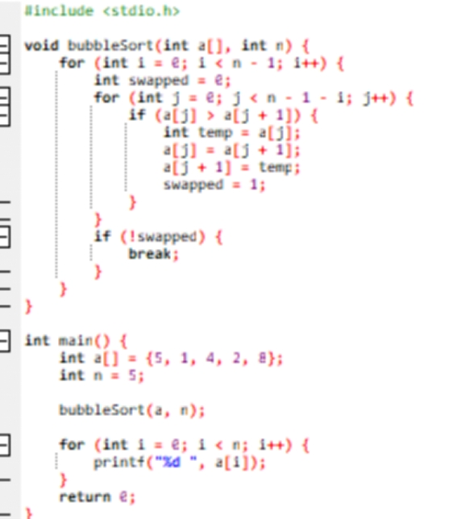
Hình 3: Code Bubble Sort (C) – có tối ưu dừng sớm bằng biến swapped.

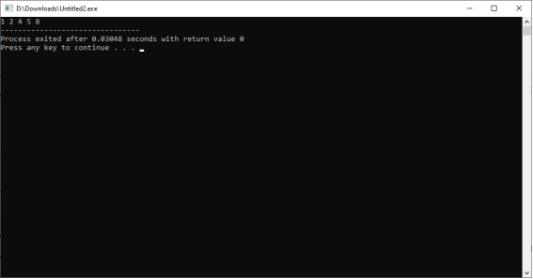
Hình 4: Output Bubble Sort – mảng sau khi sắp xếp tăng dần: 1 2 4 5 8.
Nhận xét (văn sinh viên):
Output cho thấy thuật toán chạy đúng: mảng được sắp xếp tăng dần. Đây là minh chứng kiểm chứng kết quả AI bằng thực thi thực tế.
Ý tưởng thêm để ăn điểm/ấn tượng:
Có thể ghi thêm: Bubble Sort có thể là thuật toán stable nếu chỉ đổi chỗ khi a[j] > a[j+1]. Điều này thể hiện hiểu sâu hơn.
VI. Prompt sinh hàm C đảo ngược chuỗi (10 điểm)
Mục tiêu: Yêu cầu AI viết hàm C xử lý nhập chuỗi an toàn, không được rỗng, và in chuỗi đảo ngược.
PROMPT (nhập vào ChatGPT/Cursor):
Hãy viết chương trình C đảo ngược chuỗi.
- Nhập chuỗi bằng fgets (không dùng gets)
- Không được nhập rỗng (bấm Enter là không hợp lệ)
- Xóa ký tự '\n' cuối chuỗi
- Đảo chuỗi và in ra kết quả
- Kèm ví dụ input/output
OUTPUT (kết quả dự kiến/điển hình):
AI thường đề xuất: dùng fgets để đọc chuỗi, dùng strlen để kiểm tra độ dài, loại bỏ '\n' nếu có. Sau đó đảo chuỗi bằng 2 con trỏ i (đầu) và j (cuối) và hoán đổi đến khi gặp nhau.
Nhận xét (văn sinh viên):
Với yêu cầu 'không được rỗng', tôi học được cách kiểm tra input (sau khi trim) trước khi xử lý, tránh lỗi khi chương trình chạy.
Ý tưởng thêm để ăn điểm/ấn tượng:
Có thể thêm kiểm tra chuỗi chỉ toàn khoảng trắng cũng coi là rỗng. Viết hàm trimSpaces() sẽ làm bài trông chuyên nghiệp hơn.
VII. Workshop 10 phút: Tương lai phát triển ứng dụng di động với AI (25 điểm)
Mục tiêu: Dùng prompt để tạo outline, gợi ý 5 slide, nêu ví dụ thực tế và viết script kết luận.
PROMPT (nhập vào ChatGPT/Cursor):
Hãy tạo outline thuyết trình 10 phút với chủ đề “Tương lai của phát triển ứng dụng di động với sự hỗ trợ của AI”. Gồm 3 phần: Mở đầu – Nội dung – Kết luận. Mỗi phần 3–5 ý.
OUTPUT (kết quả dự kiến/điển hình):
Mở đầu: AI đang thay đổi cách làm app, nêu 1–2 ví dụ.
Nội dung: AI hỗ trợ viết code, thiết kế UI, kiểm thử, phân tích hành vi người dùng/cá nhân hóa.
Kết luận: cơ hội nghề nghiệp cho sinh viên + kỹ năng cần học.
PROMPT (nhập vào ChatGPT/Cursor):
Dựa trên outline, hãy gợi ý nội dung 5 slide, mỗi slide 3–5 bullet ngắn gọn.
OUTPUT (kết quả dự kiến/điển hình):
Slide 1: Tổng quan AI trong mobile dev
Slide 2: AI hỗ trợ lập trình & debug
Slide 3: AI hỗ trợ UI/UX (text-to-UI)
Slide 4: AI phân tích hành vi người dùng (funnel, churn)
Slide 5: Thách thức + kỹ năng + kết luận
PROMPT (nhập vào ChatGPT/Cursor):
Nêu 2 ví dụ thực tế: (1) AI tạo UI, (2) AI phân tích hành vi người dùng. Mỗi ví dụ 4–6 câu.
OUTPUT (kết quả dự kiến/điển hình):
Ví dụ UI: AI nhận mô tả màn hình đăng nhập/đăng ký và gợi ý layout, component, giúp giảm thời gian thiết kế.
Ví dụ hành vi: AI phân tích log sự kiện để phát hiện điểm người dùng rời bỏ nhiều nhất và gợi ý tối ưu luồng thao tác.
PROMPT (nhập vào ChatGPT/Cursor):
Viết script kết luận khoảng 2 phút, nhấn mạnh cơ hội nghề nghiệp cho sinh viên và lời khuyên học tập 3–6 tháng tới.
OUTPUT (kết quả dự kiến/điển hình):
Thông điệp chốt: AI là công cụ hỗ trợ giúp lập trình viên làm nhanh hơn, nhưng nền tảng thuật toán – cấu trúc dữ liệu – tư duy sản phẩm vẫn quan trọng. Sinh viên nên luyện kỹ năng đặt prompt, kiểm chứng kết quả và làm dự án nhỏ để có sản phẩm đưa vào CV.
Nhận xét (văn sinh viên):
Tôi thấy phần workshop giúp biến kiến thức thành nội dung trình bày. Khi có outline + slide + script, tôi có thể làm PowerPoint nhanh hơn nhiều.
Ý tưởng thêm để ăn điểm/ấn tượng:
Có thể thêm 1 câu “AI không thay thế bạn, nhưng người biết dùng AI sẽ thay thế người không biết dùng” để kết bài ấn tượng.
VIII. Prompt phân tích và sửa lỗi đoạn code (10 điểm) – minh họa bằng C
Mục tiêu: Yêu cầu AI chỉ ra lỗi, giải thích nguyên nhân và đưa phiên bản sửa đúng, kèm kiểm chứng output.
PROMPT (nhập vào ChatGPT/Cursor):
Hãy phân tích đoạn code C sau, chỉ ra lỗi và sửa lại cho đúng. Yêu cầu: nêu rõ lỗi biến chưa khởi tạo, lỗi truy cập ngoài mảng, và cho biết output đúng sau khi sửa.
Minh họa code lỗi → code sửa → output chạy thật:

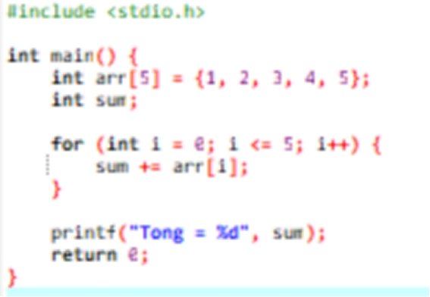
Hình 5: Code C ban đầu bị lỗi (sum chưa khởi tạo, vòng lặp i <= 5 gây out-of-bounds).

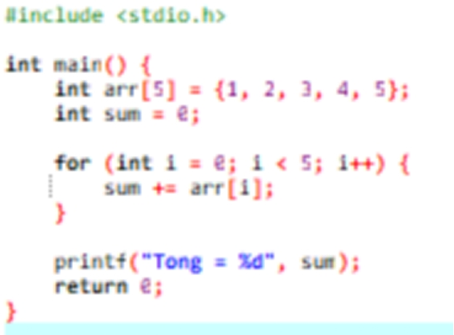
Hình 6: Code C đã sửa đúng (khởi tạo sum = 0, duyệt i < 5).

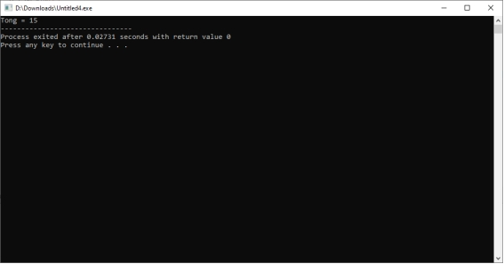
Hình 7: Output sau khi sửa – tổng các phần tử trong mảng: Tong = 15.

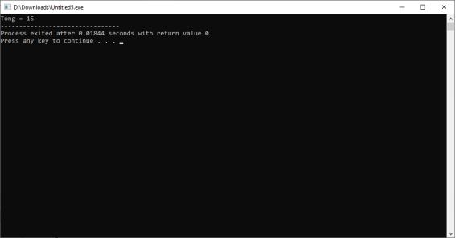
Hình 8: Output – chương trình kết thúc bình thường.
OUTPUT (kết quả dự kiến/điển hình):
Phân tích: sum chưa khởi tạo nên giá trị ban đầu là “rác”, cộng dồn sẽ sai. Điều kiện i <= 5 làm i chạy tới 5, trong khi mảng arr[5] chỉ có chỉ số 0..4 → truy cập ngoài mảng.
Sửa: khởi tạo sum = 0 và đổi điều kiện vòng lặp thành i < 5. Khi đó tổng đúng là 15.
Nhận xét (văn sinh viên):
Sau khi áp dụng gợi ý của AI và chạy lại, output cho kết quả đúng. Tôi thấy việc yêu cầu AI giải thích nguyên nhân giúp tôi tránh lặp lại lỗi tương tự.
Ý tưởng thêm để ăn điểm/ấn tượng:
Bài học rút ra: làm việc với mảng phải nhớ phạm vi 0..n-1; biến tích lũy (sum/count) luôn cần khởi tạo. Viết thêm 1 dòng này thường được cộng điểm trình bày.
IX. Viết 2 prompt mẫu dùng cho Cursor (20 điểm)
Mục tiêu: Viết prompt để Cursor hỗ trợ viết tài liệu và refactor code (thể hiện biết dùng AI trong vòng đời code).
PROMPT (nhập vào ChatGPT/Cursor):
Hãy tạo tài liệu hướng dẫn (README) cho chương trình Bubble Sort trong C.
- Mô tả chức năng
- Input/Output
- Cách biên dịch/chạy
- Ví dụ chạy
- Độ phức tạp Big-O
- Lưu ý tối ưu swapped
OUTPUT (kết quả dự kiến/điển hình):
Cursor sẽ sinh README có cấu trúc rõ ràng. Người đọc chỉ cần mở README là biết chương trình làm gì, chạy thế nào và độ phức tạp ra sao.
PROMPT (nhập vào ChatGPT/Cursor):
Hãy refactor code C trong project hiện tại theo coding style:
- Đặt tên biến/hàm rõ nghĩa
- Chuẩn hóa thụt lề/khoảng trắng
- Tách hàm nếu quá dài
- Thêm comment ngắn ở phần quan trọng
- Đảm bảo chạy đúng sau khi refactor
Cuối cùng, hãy tóm tắt các thay đổi chính.
OUTPUT (kết quả dự kiến/điển hình):
Cursor thường trả về code dễ đọc hơn, ít lỗi đặt tên biến. Phần tóm tắt thay đổi giúp tôi hiểu mình đang được tối ưu chỗ nào.
Nhận xét (văn sinh viên):
Tôi thấy dùng Cursor phù hợp khi project dài: refactor giúp code dễ bảo trì hơn. Tuy nhiên tôi vẫn cần chạy test/output để kiểm chứng.
Ý tưởng thêm để ăn điểm/ấn tượng:
Mẹo ăn điểm: hỏi thêm “So sánh trước và sau refactor” để thể hiện mình biết đánh giá kết quả AI chứ không phụ thuộc hoàn toàn.
Kết luận
Qua bài báo cáo, tôi nhận thấy AI hỗ trợ tốt nhất ở 3 việc: (1) tóm tắt kiến thức nhanh, (2) tạo ví dụ code minh họa, (3) phân tích và sửa lỗi có giải thích. Quan trọng nhất là phải đặt prompt rõ ràng và kiểm chứng bằng chạy chương trình. Việc chèn ảnh code có màu và ảnh output chạy thật làm bài thuyết phục hơn và chuyên nghiệp hơn.
Cam kết của sinh viên
Tôi cam kết nội dung bài làm là do tôi tự thực hiện với sự hỗ trợ của AI như một công cụ học tập. Tôi đã kiểm chứng bằng cách chạy chương trình C và chụp ảnh code/output minh họa trong báo cáo.

PHỤ GIẢI: GIẢI THÍCH TỪNG DÒNG CODE (C)
Bubble Sort (C) – giải thích từng dòng:
- #include <stdio.h>: nạp thư viện nhập/xuất chuẩn.
- void bubbleSort(int a[], int n): khai báo hàm sắp xếp mảng a có n phần tử.
- for (int i = 0; i < n - 1; i++): vòng lặp ngoài cho từng lượt sắp xếp.
- int swapped = 0;: cờ đánh dấu có hoán đổi hay không để tối ưu dừng sớm.
- for (int j = 0; j < n - 1 - i; j++): vòng lặp trong so sánh các cặp liền kề.
- if (a[j] > a[j + 1]): nếu thứ tự sai thì hoán đổi.
- swapped = 1;: ghi nhận đã có hoán đổi trong lượt hiện tại.
- if (!swapped) break;: nếu không có hoán đổi thì mảng đã được sắp xếp, dừng sớm.
- main(): gọi bubbleSort và in mảng kết quả.
Linked List (C) – giải thích từng dòng:
- #include <stdlib.h>: dùng cho malloc cấp phát động.
- struct Node { int data; struct Node* next; }: định nghĩa node gồm dữ liệu và con trỏ next.
- struct Node* head = malloc(...): cấp phát node đầu tiên.
- struct Node* second = malloc(...): cấp phát node thứ hai.
- head->data = 10;: gán dữ liệu cho node đầu.
- head->next = second;: liên kết node đầu sang node thứ hai.
- second->data = 20; second->next = NULL;: gán dữ liệu và kết thúc danh sách.
- printf("%d -> %d"): in dữ liệu các node theo thứ tự.
Debug code tính tổng mảng (C) – giải thích từng dòng:
- int arr[5] = {...}: khai báo mảng 5 phần tử.
- int sum; (lỗi): biến chưa khởi tạo nên giá trị ban đầu không xác định.
- for (int i = 0; i <= 5; i++): lỗi vì i chạy tới 5, vượt chỉ số mảng (0..4).
- Sửa: int sum = 0; để khởi tạo biến tích lũy.
- Sửa: for (int i = 0; i < 5; i++): duyệt đúng phạm vi mảng.
- printf("Tong = %d", sum): in kết quả tổng đúng là 15.

